相约电大，成就梦想。
优质教育，多元模式，开放办学，一流服务。
学习支持数字化，轻松便捷读电大
国 家 开 放 大 学 （ 宁 夏 分 部 ） _{2018 年秋季开放教育招生简章}
宁 夏 广 播 电 视 大 学
国家开放大学是教育部直属的，以现代信息技术为支撑，办学网络覆盖全
国城乡，面向成人开展远程开放教育的新型高等学校。国家开放大学利用覆盖
全国城乡的办学网络，与政府有关部门、行业、企业、社区等合作，以卫星、
电视、互联网和移动终端等为主要载体，开展内容丰富的学历继续教育和形式
多样的非学历继续教育，不断满足广大社会成员的需要，实现人人皆学、时时
能学、处处可学。截至 2018 年春季，国家开放大学已累计招生 1000 余万人，
累计毕业学生 600 余万人，其中本科毕业生 200 余万人，专科毕业生 400 余万
人。
国家开放大学（宁夏分部） 宁夏广播电视大学是经教育部批准、隶属自
治区人民政府管理的宁夏唯一一所成人高等学校，也是国家开放大学批准举办
开放教育的省级电大之一。自 2000 年以来，全区已有 10 万余名学员注册参加
开放教育本、专科学习，已毕业 6 万余人。国家开放大学（宁夏分部） 宁夏
广播电视大学开放教育 2018 年秋季继续招生。
1

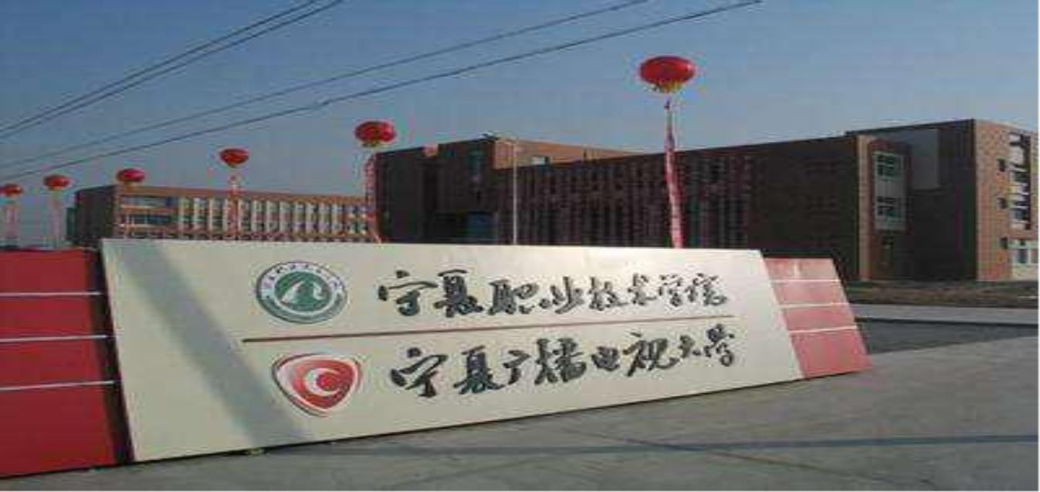

开设专业
2018 年秋季国家开放大学（宁夏分部） 宁夏广播电视大学开设开放教育
专业 56 个，其中本科（专科起点）专业 16 个(含教育部“一村一名大学生计
划”试点本科专业 1 个)，专科专业 40 个（含教育部“一村一名大学生计划”
试点专科专业 7 个，国家开放大学“新型产业工人培养和发展助力计划”试点
专科专业 10 个）。各教学点（学习中心）具体开设专业详见《2018 年秋季开
放教育招生报名地点及联系方式》。
招生对象
〔本科〕招收具有国民教育系列相同或相近专业高等专科（含专科）以上
学历者。其中，本科护理学专业招生对象仅限于护理学专科毕业、持有护士执
业资格证书的在职在岗卫生技术人员。本科药学专业招生对象仅限于在职卫
生、医药行业技术人员。
〔专科〕招收普通高中、职业高中、技工学校和中等专业学校毕业生。护
理学专科专业招生对象仅限于中等专业学校毕业、专业对口并持有护士执业资
格证书的在职在岗卫生技术人员。药学专科专业招生对象仅限于在职卫生、医
药行业技术人员。
〔“一村一名大学生计划”〕专科招收具有普通高中、职业高中、技工学
校和中等专业学校毕业的农村青年。
〔“新型产业工人培养和发展助力计划”〕专科招收具有普通高中、职业
高中、技工学校和中等专业学校及以上层次毕业证书的学习者。
报名时间
2018 年 07 月 10 日—2018 年 09 月 10 日。
报名手续
持本人身份证、毕业证原件及两证复印件（复印在 1 张 A4 纸上，一式两
份）、1 寸免冠彩色照片 3 张到就近所在的地市县电大报名。同时，缴纳第一
学期学费，本科 1700 元（含 1600 元课程学分费、100 元考试费），专科 1500
元（含 1400 元课程学分费、100 元考试费），教材费按教材实际价格另行收取。
2

报读护理学专业的学生还须持有相关执业资格证书原件和在岗工作证明
原件。报读药学专业的学生还须持有本单位在岗工作证明原件。
入学形式
报名者不需参加全国成人高等教育统一招生考试，只参加由全区各市、县
电大组织的入学水平测试（有关测试问题请咨询报名点）。
测试时间
2018 年 09 月 07 日 下午 2:00—4:00
收费标准
所收费用包括课程学分费、考试费、教材费。
●课程学分费：按学期缴纳，分 5 个学期缴纳完毕。
〔本科〕收费 5680 元（最低取得 71 学分可毕业，每学分 80 元）。
〔专科〕收费 5320 元（最低取得 76 学分可毕业，每学分 70 元）。
〔教育部“一村一名大学生计划”〕专科收费 3800 元（最低取得 76 学分
可毕业，每学分 50 元）。
〔“新型产业工人培养和发展助力计划”〕专科收费按专科专业收费标准
执行，5320 元（最低取得 76 学分可毕业，每学分 70 元）。
●考试费：每门次 25 元。
●教材费：按教材实际价格另收。
课程设置与考试
本、专科各专业开设的主干必修课程（占全部课程 60%以上）由国家开放
大学统一开设，执行统一教学大纲、统一教材、统一考试和统一评分标准；其
他非主干必修课程由国家开放大学（宁夏分部） 宁夏广播电视大学组织教学
与考试。学生须参加在线或面授学习，参加形成性考试和终结性考试。本科各
专业开设的英语、计算机应用基础两门课程由教育部统一组织考试。
学习形式
国家开放大学致力于实现有支持的开放式学习，探索以学习者为中心，基
于网络自主学习、远程学习支持服务与面授辅导相结合的新型学习模式。以需
3

求为导向，以能力培养为核心，改革教学内容和课程体系，与行业企业合作，
科学、灵活、有针对性地开设国家开放大学特色专业。
改进教学方法，为学习者提供集多媒体资源、教学交互、学习评价和学习
支持服务于一体的海量、优质网络课程。通过遍布全区的学习中心提供面授辅
导和参加小组学习，学生可以通过登录国家开放大学远程教学平台随时点播和
下载网上教学资源，也可以利用网上直播，通过高清、快速的双向视频系统等
网络交互手段促进师生实时交流，为学习者提供随时随地的远程学习支持服
务。推进以终结性考试为主向形成性考核为主的多元评价模式转变。
奖学金及优秀毕业生制度
国家开放大学对品学兼优的开放教育学员实施奖学金和优秀毕业生奖励
制度，奖学金和优秀毕业生奖励由国家开放大学专项拨款,奖励标准为每人
1000 元。
毕业及颁证
实行学分制。学籍自注册入学起八年内有效。根据教育部有关要求，二年
制专科、专科起点本科专业最短学习年限均为两年半。2018 年秋季各专业入学
的学生，取得规定的最低毕业总学分，思想品德经鉴定符合要求，准予毕业，
颁发国家开放大学毕业证书。本科（专科起点）学生符合条件的可按规定申请
国家开放大学学位。
本、专科毕业证书可在教育部学历证书查询网站——中国高等教育学生信
息网（www.chsi.com.cn）查询。
学历优势
电大文凭权威，国家认可，国际认可，费用少于任何其他同类学校。
4

请到正规教学点报名，谨防上当受骗！
招生咨询电话：0951－5044924
招生监督电话：0951－2135102 5054646
通讯地址：宁夏银川市金凤区黄河东路 670 号
5
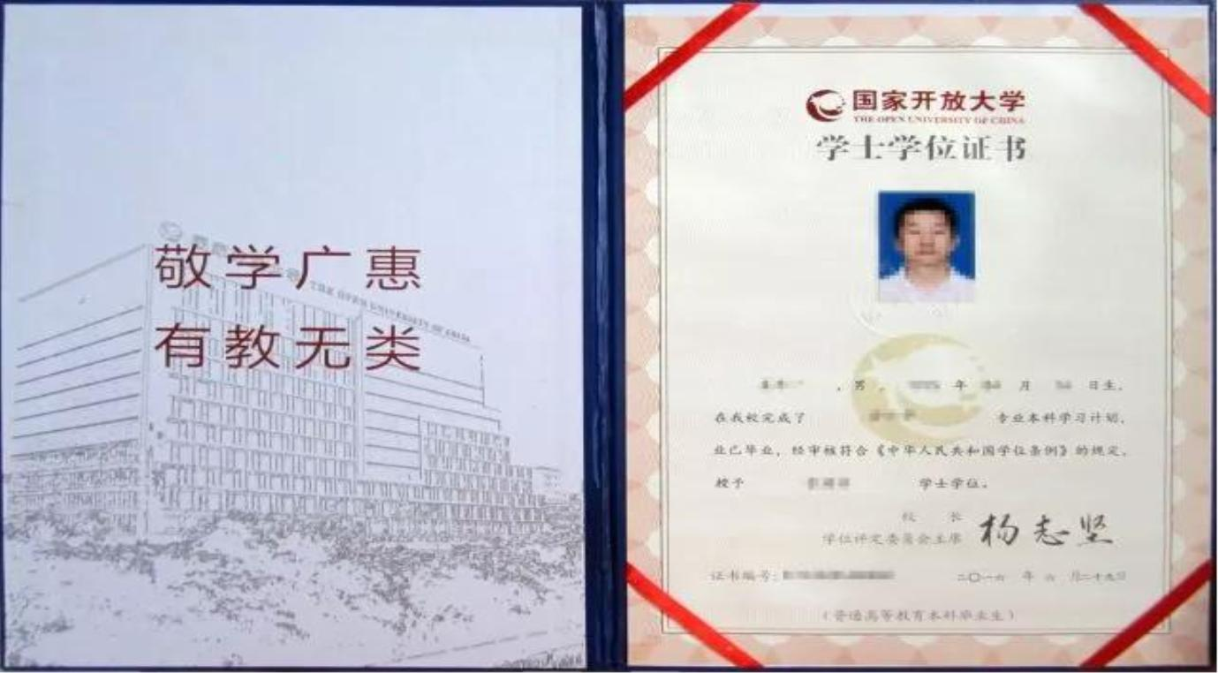
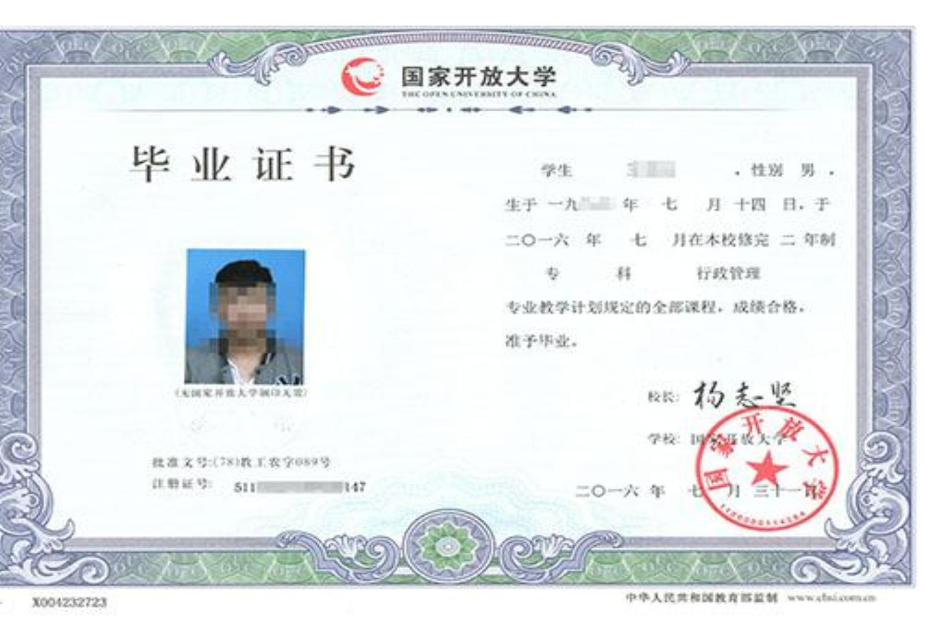

邮政编码：750002
学校网址：www.nxtvu.edu.cn
开放大学：知识改变命运，电大助你成功。
大学殿堂，天地课堂，学以致用，建功自强。
6

2018 年秋季开放教育招生报名地点及联系方式
开设专业
教学点名称
报名地点
咨询电话
本科
专科
金融学、法学、小学教育、
学前教育（学前教师教育方
向）、汉语言文学（含师范
方向）、计算机科学与技术、
水利水电工程、工商管理、 金融管理、小学教育、学前教育、
会计学、公共事业管理(卫 汉语言文学、汽车运用与维修技
生事业管理方向）、行政管 术、计算机网络技术（网络管理方
理、护理学、药学、土木工 向、网页设计方向）、计算机信息
程、机械设计制造及其自动 管理、水利水电工程管理、药学、
银川市金凤区
黄河东路 670
号宁夏电大东
一楼招生办公
室接待室
0951-5057765
5043402
直属分校
化
会计、行政管理、物业管理、人力
资源管理、数控技术、机电一体化
技术、法律事务、护理、工商企业
管理、建筑工程技术、建筑工程管
理
金融学、法学、小学教育、 小学教育、学前教育、汉语言文学、
学前教育（学前教师教育方 计算机信息管理、水利水电工程管
向）、汉语言文学（师范方 理、药学、会计、行政管理、人力
向）、计算机科学与技术、 资源管理、老年服务与管理、法律
水利水电工程、工商管理、 事务、护理、工商企业管理、建筑
固原市原州区
中山北街 154
号，工商银行
（固原支行信
贷中心）后院 3
楼，直属固原分
校教务处
18909547875
13309549930
18209540005
直属固原分校
会计学、公共事业管理(卫
生事业管理方向）、行政管
理、护理学、土木工程
工程技术、建筑工程管理
学前教育（学前教师教育方 学前教育、计算机信息管理、会计、
宁夏新闻系统 向）、汉语言文学（师范方 行政管理、物业管理、工商企业管 北京东路 139 号 0951-6086578
分校（宁夏新闻 向）、计算机科学与技术、
理
（黄河出版大厦
7 楼）
6086386
6086598
培训中心）
工商管理、会计学、行政管
理
法学、会计学、行政管理 会计、行政管理、机电一体化技术、 银川市西夏区
法律事务、护理、工商企业管理、 北京西路 255
0951-2031772
18909590799
18169000917
西夏区新朔方
教学点
建筑工程技术、建筑工程管理
号(西夏区第三
小学路口)
7


小学教育、学前教育、文秘、水利
水电工程管理、会计、行政管理、 银川市兴庆区
兴庆区鲁宁
教育培训中心
教学点
清和北街 30 号
东升大厦 413
室
13995481576
17752316780
17398433980
人力资源管理、法律事务、建筑工
程技术、建筑工程管理
法学、行政管理
金融学、法学、小学教育、 小学教育、学前教育、药学、护理
汉语言文学（师范方向）、 学、会计、行政管理、物业管理、
0951-8080116
8061510
银川市贺兰县
水源街 8 号（贺
兰党校 2 楼）
贺兰县
计算机科学与技术、工商管
理、会计学、公共事业管理
（卫生事业管理方向）、行
政管理、护理学、土木工程
法律事务、护理、工商企业管理
电大分校
18995151416
13995487929
法学、小学教育、公共事业 小学教育、学前教育、汉语言文学、
宁夏贺兰县德
胜工业园区永
胜西路土木基
业 2 号楼（永胜
西路与 109 国
道交叉口）
水利水电工程管理、药学、会计、
行政管理、人力资源管理、机电一
体化技术、法律事务、护理、工商
企业管理、建筑工程技术、建筑工
程管理
管理(学校管理方向）、行
政管理、护理学、土木工程
0951-8988281
13709578086
13389511923
18509510923
双玉远程
教育学校
教学点
法学、小学教育、学前教育 小学教育、学前教育、汉语言文学、
（学前教师教育方向）、汉 计算机网络技术（网络管理方向）、
语言文学（师范方向）、计 药学、会计、行政管理、机电一体
算机科学与技术、工商管 化技术、法律事务、护理、工商企
理、会计学、公共事业管理 业管理、建筑工程技术、建筑工程
永宁学院
(永宁县电大分
校)
银川市永宁县
职教中心（宁朔
街胜利路路口）
0951-8011332
13895190892
(卫生事业管理方向）、行
政管理、护理学、药学、土
木工程、机械设计制造及其
自动化
管理
金融学、法学、小学教育、 小学教育、学前教育、计算机信息
管理、水利水电工程管理、药学、
会计、行政管理、园艺技术（都市
园艺方向）、法律事务、护理、建
筑工程技术、建筑工程管理
汉语言文学（师范方向）、
计算机科学与技术、水利水
电工程、会计学、公共事业
管理(卫生事业管理方向）、
行政管理、护理学、土木工
程、机械设计制造及其自动
化
西吉县吉强东
街和泰花园北
门向西 100 米
综合办公楼三
楼
0954-3021433
13299546555
西吉县教学点
8


金融学、法学、小学教育、 金融管理、小学教育、学前教育、
学前教育（学前教师教育方 计算机网络技术（网络管理方向、
向）、汉语言文学（师范方 网页设计方向）、计算机信息管理、
向）、计算机科学与技术、 药学、会计、行政管理、物业管理、
水利水电工程、工商管理、 数控技术、机电一体化技术、法律
石嘴山市电大 会计学、公共事业管理(卫 事务、护理、工商企业管理、建筑
0952-2043140
2043502
石嘴山市大武
口区朝阳西街
287 号
2042820
2043620
分校
生事业管理方向）、行政管
理、护理学、土木工程、机
械设计制造及其自动化
工程技术、建筑工程管理
2096033
惠农区：
0952-3319229
金融学、法学、小学教育、 金融管理、小学教育、学前教育、
学前教育（学前教师教育方 汽车运用与维修技术、计算机网络
向）、汉语言文学（师范方 技术（网络管理方向）、水利水电
向）、计算机科学与技术、 工程管理、药学、会计、行政管理、
水利水电工程、工商管理、 机电一体化技术、法律事务、护理、
会计学、公共事业管理(卫 工商企业管理、建筑工程技术、建
石嘴山市平罗
县团结西路 183
号（平罗县职业
教育中心综合
楼 6 楼）
平罗学院
（平罗县电大
分校）
0952-6093808
6093819
生事业管理方向）、行政管
理、护理学、药学、土木工
程、机械设计制造及其自动
化
筑工程管理
18169128898
金融学、法学、小学教育、 金融管理、小学教育、学前教育、
学前教育（学前教师教育方 汽车运用与维修技术、计算机网络
向）、汉语言文学（师范方 技术（网络管理方向）、计算机信
向）、计算机科学与技术、 息管理、水利水电工程管理、药学、
水利水电工程、工商管理、 会计、行政管理、物业管理、社会
会计学、公共事业管理(卫 工作、人力资源管理、数控技术、
生事业管理方向）、行政管 机电一体化技术、法律事务、护理、
理、护理学、药学、土木工 工商企业管理、建筑工程技术、建
吴忠市利通区
文卫南街 78 号
吴忠市电大分
校办公楼 2 楼
（吴忠四中院
内）
0953-2122464
2122053
吴忠市电大分
校
2120863
程、机械设计制造及其自动
化
筑工程管理
法学、小学教育、学前教育 学前教育、汉语言文学、水利水电
（学前教师教育方向）、汉 工程管理、药学、会计、行政管理、
语言文学（含师范方向）、 物业管理、社会工作、人力资源管
计算机科学与技术、水利水 理、机电一体化技术、法律事务、
电工程、会计学、公共事业 护理、建筑工程技术、建筑工程管 盐池县五原南
盐池县
管理(卫生事业管理方向）、
行政管理、护理学、土木工
程、机械设计制造及其自动
化
理
路盐池县职业
中学（公寓楼二
楼）
0953-6012751
13323530303
电大分校
9


金融学、法学、汉语言文学 金融管理、小学教育、水利水电工
（师范方向）、计算机科学 程管理、药学、会计、行政管理、
同心县
与技术、工商管理、会计学、
公共事业管理(卫生事业管
理方向）、行政管理、护理
学、土木工程
法律事务、护理
吴忠市同心县
师资培训中心
0953-8614283
13995454336
电大工作站
金融学、法学、小学教育、 学前教育、汉语言文学、水利水电
学前教育（学前教师教育方 工程管理、药学、会计、行政管理、
向）、汉语言文学（师范方 法律事务、护理、工商企业管理、
向）、计算机科学与技术、
水利水电工程、工商管理、
会计学、公共事业管理(卫
生事业管理方向）、行政管
理、护理学、土木工程、机
械设计制造及其自动化
建筑工程技术、建筑工程管理
吴忠市青铜峡
市教研室（市职
教中心科技楼
310 室）
青铜峡市
电大分校
0953-3054421
3722361
18169169135
15825336493
13639558921
15209590188
红寺堡区
法学、汉语言文学（师范方
向）
小学教育、学前教育、法律事务
红寺堡区职业教
育中心
电大工作站
法学、小学教育、学前教育 金融管理、小学教育、学前教育、
（学前教师教育方向）、汉 计算机信息管理、水利水电工程管
语言文学（含师范方向）、 理、药学、会计、物业管理、机电
水利水电工程、工商管理、 一体化技术、法律事务、护理、工
会计学、公共事业管理(卫 商企业管理、建筑工程技术、建筑
中卫市应理街
中卫职业技术
学校培训楼 2
楼 203、206 室
0955-7616110
7616111
中卫学院
（中卫市电大
分校）
生事业管理方向）、行政管
理、护理学、药学、土木工
程
工程管理
7616112
7616113
金融学、法学、小学教育、 金融管理、小学教育、学前教育、
学前教育（学前教师教育方 汽车运用与维修技术、计算机信息
向）、汉语言文学（师范方 管理、水利水电工程管理、药学、
向）、水利水电工程、工商 会计、行政管理、人力资源管理、
管理、会计学、公共事业管 机电一体化技术、法律事务、护理、
理(卫生事业管理方向）、 工商企业管理、建筑工程技术、建
中卫市中宁县
平安东街中宁
县党校 2 楼
中宁县
0955-5032234
5027211
电大工作站
行政管理、护理学、土木工
程、机械设计制造及其自动
化
筑工程管理
法学、小学教育、学前教育 小学教育、学前教育、计算机信息
（学前教师教育方向）、汉 管理、会计、行政管理、法律事务、
固原市隆德县
职业中学办公
楼 1 楼东
语言文学（师范方向）、水
利水电工程、会计学、行政
管理、土木工程
护理
隆德县
18009546546
18009546097
电大工作站
10


小学教育、学前教育（学前 小学教育、学前教育、汉语言文学、
0954-7015942
13995347869
13895046222
彭阳县
固原市彭阳县
彭阳四中
教师教育方向）
行政管理、护理
电大工作站
小学教育、计算机网络技术（网络
管理方向）、水利水电工程管理、 宁夏地址工程
会计、行政管理、机电一体化技术、 学校（滨河新区
13723311983
13709552003
15202615690
银川市滨河新
区教学点
行政管理
法学
法律事务、护理、工商企业管理、
建筑工程技术、建筑工程管理
药学、护理、社会工作（含老年方
向）
星河南街）
0951-4591816
13995395665
13995172936
灵武电大工作
站
灵武市职业教
育中心
2018 年秋季教育部“一村一名大学生计划”招生专业及联系方式
教育部“一村一名大学生计划”招生专业
报名地点
教学点名称
咨询电话
开设专业（专科）
开设专业（本科）
0951-5057765
5043453
银川市金凤区黄河
东路 670 号宁夏电
大东一楼招生办公
室接待室
园艺技术、畜牧兽医、 农业经
济管理、 行政管理
直属分校
园艺
园艺
18995120101
18995120202
吴忠市利通区文卫
南街 78 号吴忠市电
大分校办公楼 2 楼
（吴忠四中院内）
石嘴山市平罗县团
结西路 183 号（平罗
县职业教育中心综
合楼 6 楼）
0953-2122464
2122053
吴忠市电大分 设施农业与装备、园艺技术、
校
畜牧兽医、行政管理
2120863
设施农业与装备、园艺技术、
园林技术、畜牧兽医、行政管
理（村镇管理方向）、工商企
业管理（乡镇企业管理方向）
0952-6093808
6093819
平罗县
电大分校
18169128898
0953-6615053
0953-6012751
13323530303
盐池县
吴忠市盐池县职业
中学院内
园林技术、畜牧兽医
电大分校
2018 年秋季国家开放大学“新型产业工人培养和发展助力计划”招生专业及联系方式
国家开放大学“新型产业工人培养和发展助力计划”招生专业
学习中心名称
报名地点
咨询电话
开设专业（专科）
国家开放大学
0952-2688419
18995222399
区星光大道南8 号
西北煤矿机械 数控技术、焊接技术与自动化、机电一体化技术、汽车运用与维 石嘴山市大武口
制造高级技工 修技术、汽车营销与服务、物流管理
学校学习中心
11




银川市黄河东路
17795120114
700 号
新工业学校
城市轨道交通运营管理、数字媒体艺术设计
国家开放大学残疾人教育宁夏学院 2018 年秋季开放教育招生专业及联系方式
国家开放大学残疾人教育招生专业
教学点名称
报名地点
咨询电话
开设专业（专科）
国家开放大学
残疾人教育宁
夏学院(宁夏特
殊教育学校)
银川市兴庆区清 0951-8829278
社会工作
和南街 952 号
13895183953
招生对象：招收具有高中、中专、技校或同等学历毕业生；
收费标准：1、实行学分制，修够毕业最低学分共需 4200 元（不含书费）。
2、残疾人学生毕业后残联一次性资助 3000 元。
12


